GE FlowFit Bogen 90Gr, PPSU, d50

Geberit

Eigenschaften

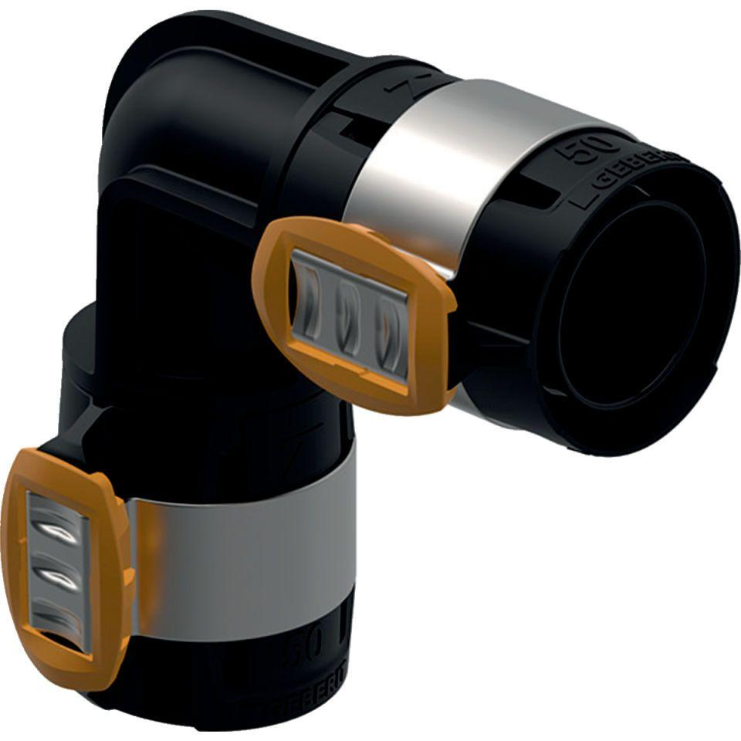

GTIN:

4025416609360

HAN:

620075001

Werkstoff

Kunststoff